专家在线考试操作手册
1、输入身份证号，获取验证码，登录江苏省综合评标专家库，如下图：
2、选择 考试/培训—专家考试—在线考试 菜单，能够打开专家考试页面，可以查看是否有试卷
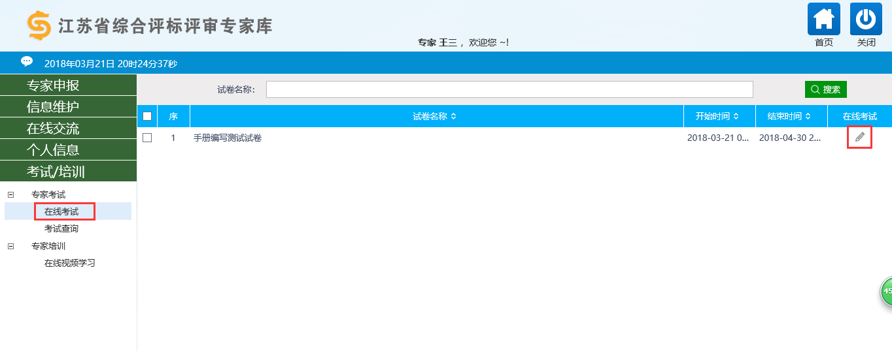
3、如有试卷，点击上图的按钮，即可打开本试卷的题目信息：
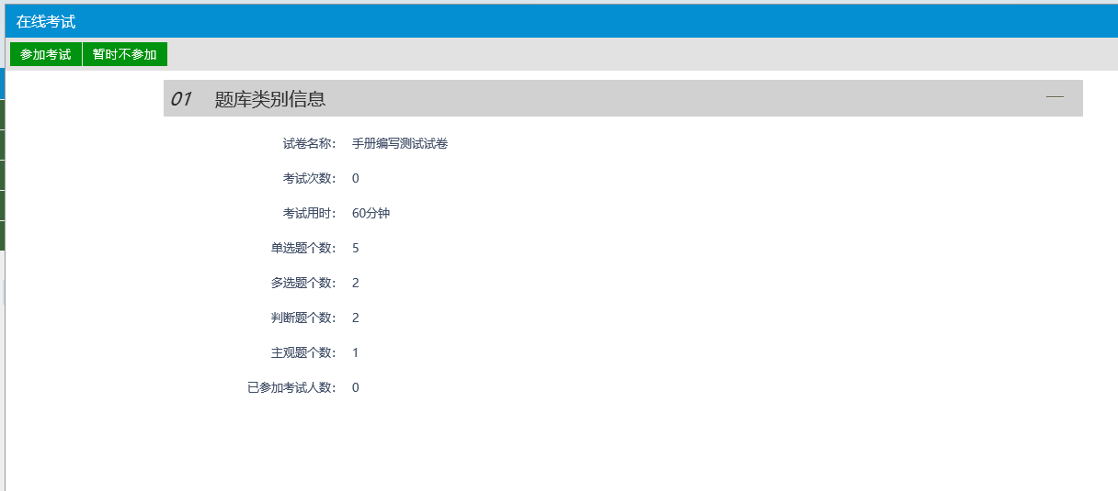
4、点击上图的“参加考试”按钮，即可开始考试，页面信息如下：
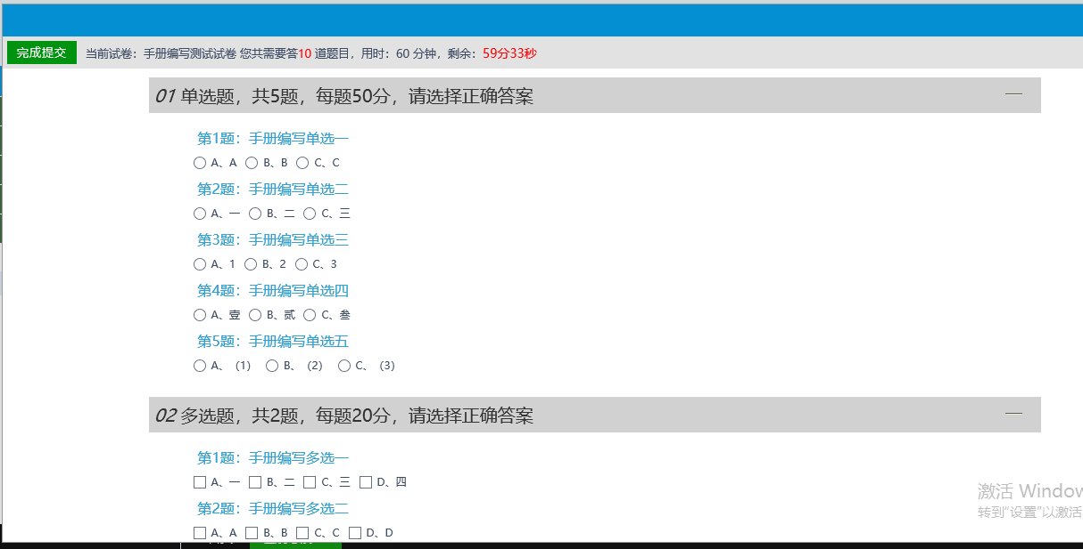
5、按试卷内容答题，完成后点击“完成提交”即可。

